eOrange: nuovo masterbatch colorante a base di PA per veicoli elettrici offre colori resistenti e un prezzo conveniente
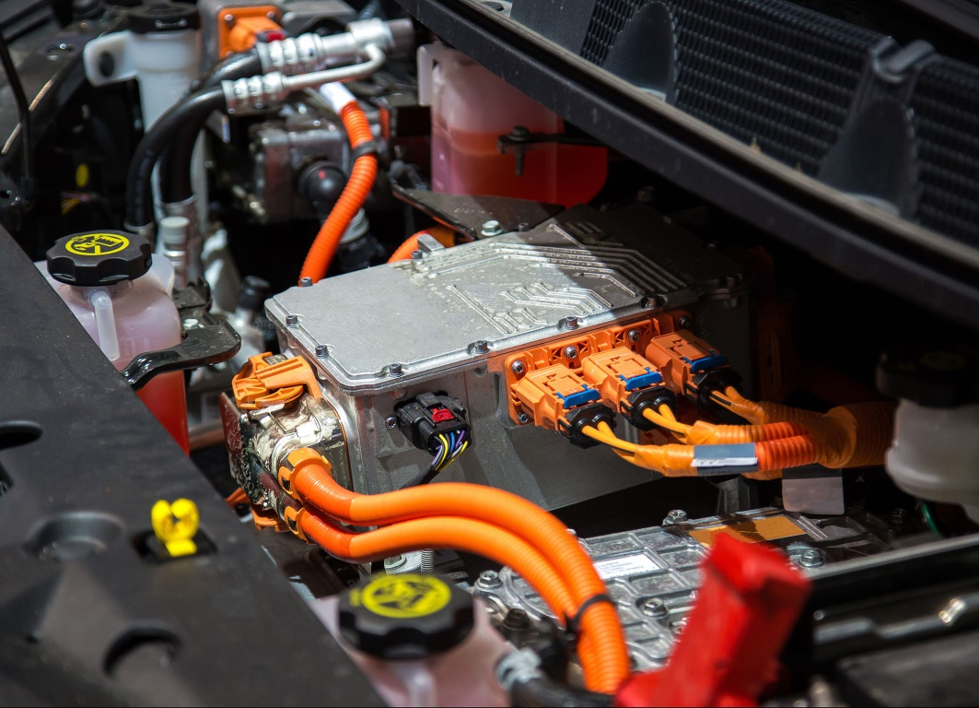
I componenti stampati ed estrusi in poliammide per i veicoli elettrici rappresentano le applicazioni tipiche dei masterbatch processabili eOrange, sviluppati congiuntamente da GRAFE e Brüggemann e caratterizzati da colori resistenti e un prezzo conveniente. © GRAFE
Heilbronn e Blankenhain/Germania, luglio 2021 – Un vistoso colore arancio pastello RAL2003 distingue i componenti conduttori di elettricità e sotto tensione rivestiti in plastica. Questo colore è utilizzato sempre più spesso nell’ambito della mobilità elettrica al fine di segnalare i pericoli associati a questa nuova tecnologia. eOrange è una famiglia di masterbatch coloranti per poliammide, sviluppata congiuntamente da Brüggemann (Heilbronn), e GRAFE (Blankenhain), i quali mantengono il loro effetto di segnalazione nelle applicazioni citate anche dopo 1.000 ore a 130 ° C, senza peraltro scurirsi. Rispetto ai compound preformulati, eOrange offre ai trasformatori una notevole flessibilità nel soddisfare requisiti specifici, ottimizzando al contempo i consumi di materiale.
Distribuito con la denominazione commerciale PA-Tekolen, il nuovo masterbatch GRAFE eOrange può essere utilizzato per la colorazione di PA6, PA66 e poliammidi caricate con fibra di vetro e ritardanti di fiamma, senza compromettere le proprietà meccaniche del materiale di base. Grazie alla regolazione flessibile del dosaggio, i masterbatch consentono di controllare questo colore "critico" in modo decisamente migliore rispetto ai compound convenzionali disponibili in commercio. Le particolari prestazioni di eOrange si basano sulla combinazione tra coloranti ad alta resistenza termica e gli stabilizzanti al calore sviluppati specificamente da Brüggemann per l’uso nelle poliammidi. Tra le possibili applicazioni nell’ambito della mobilità elettrica vi sono i connettori ad alta tensione, guaine isolanti per cavi ad alta tensione, cavidotti flessibili, prese di ricarica e vari elementi di fissaggio, mentre le clips per i cablaggi elettrici vengono già prodotte in serie. Sono disponibili su richiesta formulazioni per altri polimeri.
Lars Tonnecker, che come responsabile vendite di GRAFE svolge un ruolo di primo piano nello sviluppo della serie GRAFE eOrange, ha dichiarato: "In linea con la tendenza generale, noi e il nostro storico partner Brüggemann riceviamo da qualche tempo un numero crescente di richieste dal settore della mobilità elettrica. Per questa ragione, alla fine del 2019abbiamo iniziato a lavorare su questo progetto congiunto. Con i suoi stabilizzanti al calore ad alte prestazioni e il suo know-how, Brüggemann protegge i polimeri da alterazioni indesiderate, mentre GRAFE porta in dote la sua esperienza nella colorazione e finitura della plastica. Il cliente beneficia della facile gestione del masterbatch al momento di personalizzare le applicazioni, con tutti i vantaggi che ne derivano in termini di flessibilità e costi.“
GRAFE è il primo punto di contatto per gli utilizzatori e i distributori di eOrange, mentre Brüggemann, specialista nell’ambito degli stabilizzanti al calore ad alte prestazioni e altri additivi funzionali per poliammidi, compresi i promotori di scorrimento e gli stabilizzanti alla luce, fornisce anche assistenza nella fornitura di piccole quantità di masterbatch per lo sviluppo personalizzato di applicazioni speciali.
Oltre ai masterbatch coloranti e additivi, il portafoglio prodotti di GRAFE comprende anche una vasta gamma di compound funzionali per la plastica. Tra le principali organizzazioni di ricerca e sviluppo del settore, l’azienda lavora alle tecnologie più avanzate con l’obiettivo di conferire ai polimeri funzioni intelligenti. GRAFE è un'azienda familiare, fondata nel 1991 dai quattro fratelli Grafe, che attualmente impiega oltre 300 addetti impegnati nello sviluppo e fabbricazione di prodotti per il mercato tedesco e internazionale nel modernissimo stabilimento di Blankenhain (Turingia), in Germania centrale. GRAFE attribuisce grande importanza alla gestione della qualità, un aspetto a cui si dedica con successo. L'azienda è certificata ISO 9001:2015, IATF 16949:2016 e ISO 50001:2011. Ulteriori informazioni sono disponibili al sito: www.grafe.com
L. Brüggemann GmbH & Co. KG è un’azienda familiare con sede a Heilbronn (Germania) che offre soluzioni su misura nell’ambito degli additivi per polimeri, prodotti chimici industriali e dell’etanolo. Con un organico di oltre 250 dipendenti, Brüggemann è specializzata nello sviluppo e produzione di riducenti a base di zolfo, derivati dello zinco, additivi AP-NYLON® e additivi ad alte prestazioni per tecnopolimeri a base di poliammide e poliestere(PA 6, PA 6.6, PA 12 e copoliammidi), tra cui stabilizzanti al calore, alla luce e di processo, ausiliari di processo e modificanti per stampaggio a iniezione ed estrusione e per l’industria degli imballaggi e delle fibre. Inoltre, l’azienda si propone come partner innovativo nelle applicazioni dell’etanolo, ad esempio nei settori farmaceutico, chimico e dei cosmetici oltre che dei disinfettanti. Fondata nel 1868 a Heilbronn, oggi Brüggemann rifornisce clienti in più di 60 paesi del mondo. Con sue filiali a Lutherstadt Wittenberg (Germania), negli USA e a Hong Kong la società registra un fatturato complessivo annuo di oltre 150 milioni di euro.

Contatto editoriale e recapito per l’invio dei giustificativi:
GRAFE:  GRAFE Advanced Polymers GmbH  Manfred Fischer Tel. +49(0)36459-45-287  Waldecker Str. 21 Fax 036459-45-145  D-99444 Blankenhain manfred.fischer@grafe.com | Brüggemann:  Konsens PR GmbH & Co. KG, www.konsens.de  Dr.-Ing. Jörg Wolters Tel. +49(0)60 78-9363-0  Im Kühlen Grund 10 D-64823 Groß-Umstadt  joerg.wolters@konsens.de
Testo e immagino di questo comunicato possono essere scaricati tramite il link www.konsens.de/brueggemann.html

